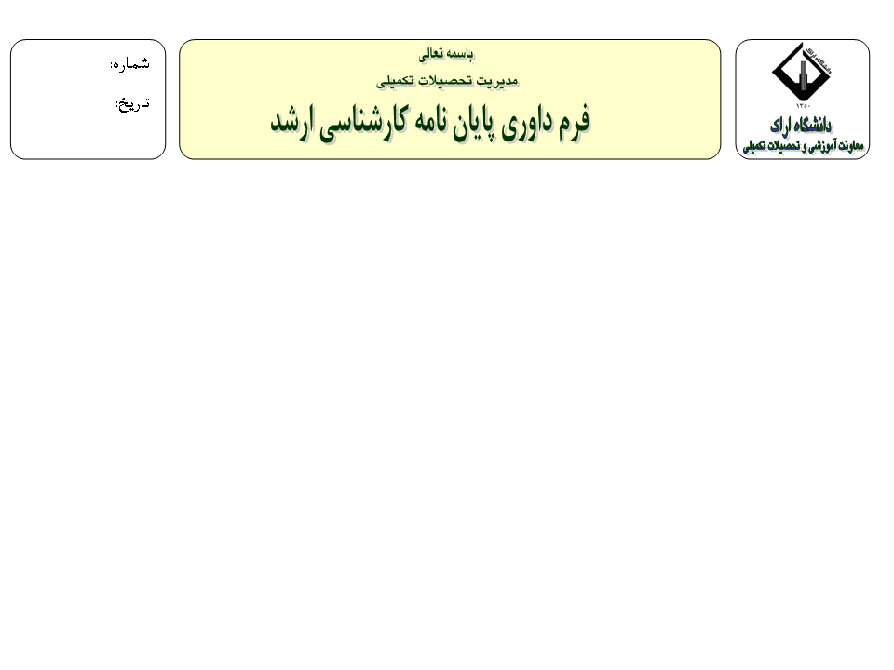
استاذ الدکتوره / الدكتور
نود أن نشكرك على بذل الجهد للدراسة والحكم على الرسالة تحت عنوان:
الانتماء للسیده /للسید : ، طالب الدراسات العلیا فی التخصص شد: مع الرقم الطالبی: وللإرشاد (مدرس أو مشرف) و المشاوره: نشكركم. . من فضلك ، بعد المشاركة في جلسة الدفاع ، بناءً على النقاط المحددة لكل بند من البنود الواردة في الجدول أدناه ، تحديد الدرجة النهائية لتقييم الرسالة وإرسال هذا النموذج إلى ممثل التعليم التكميلي الموجود في الاجتماع.

صف | الموضوع | المؤشرات | سقف الامتياز | الدرجه
 |  |  |  | بلرقم | بلاحروف
1 | جاري الكتابة | الاستخدام الصحيح لطقوس الكتابة  الالتزام بالمبادئ العامة لكتابة الرسالة (الملخص ، المقدمة ، طريقة البحث ، النتائج ، تحليل البيانات ، المصادر) | 1
1 | جاري الكتابة |  | 1
2 | المحتوى | مدى ملاءمة محتوى الرسالة مع العنوان المحدد | 5/0
2 | المحتوى | ملاءمة محتوى الرسالة مع الاقتراح المعتمد | 5/0
3 | الإجراء | مراجعة المقالات والكتب العلمية والبحوث المتعلقة بها | 2
3 | الإجراء | جودة البحث مع مراعاة الابتكار في العمل | 3
3 | الإجراء | درجة دقة النتائج المعروضة | 5/2
3 | الإجراء | مقدار تحليل النتائج | 5/2
4 | النوعیت المناقشه | كيف تقدم أطروحة | 5/1
4 | النوعیت المناقشه | قدرة الطالب على الإجابة على الأسئلة | 1.5
5 | النتیجه البحث | الأهمية النظرية البحث التنموي أو التطبيقي | 2
5 | النتیجه البحث | تقديم تعليقات واقتراحات جديدة لمزيد من العمل | 1.5
المجموع الدرجه الطالب (از 19.5) |  |  | 19.5
التصحيحات المطلوبة قبل تقديم الرسالة (إذا لزم الأمر ، يجب الإعلان عنها في ورقة المرفقات
:

